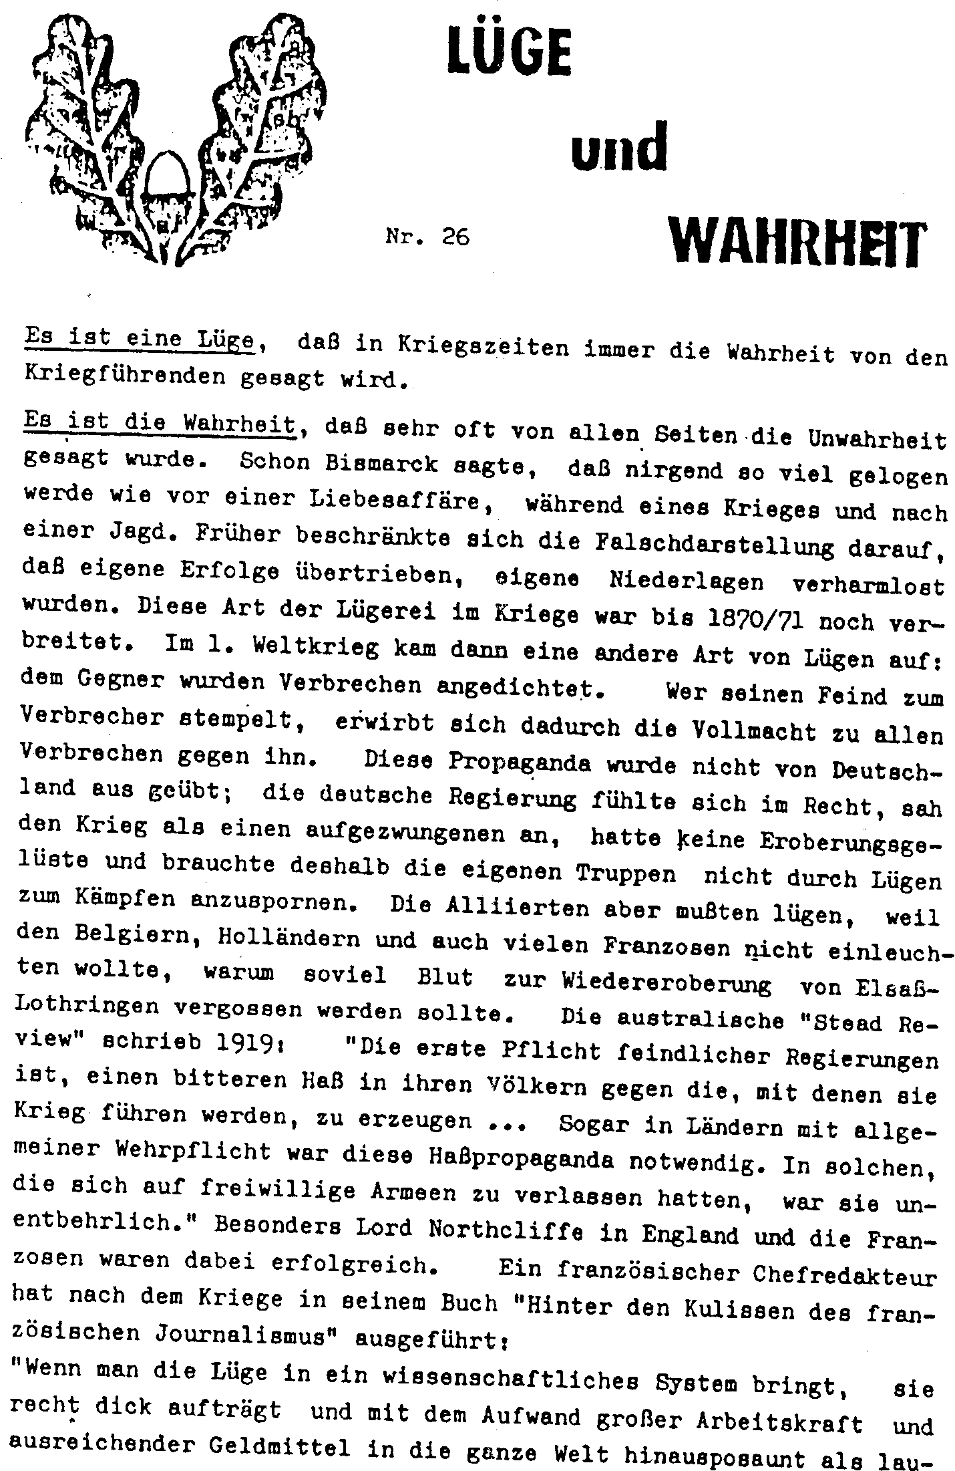zösischen Journalismums„ ausgeführt: „Wenn man die Lüge in ein wissenschaftliches System bringt sie recht dick aufträgt und mit dem Aufwand großer Arbeitskraft ausreichender Geldmittle in die ganze Welt hinauspossaunt als lau- 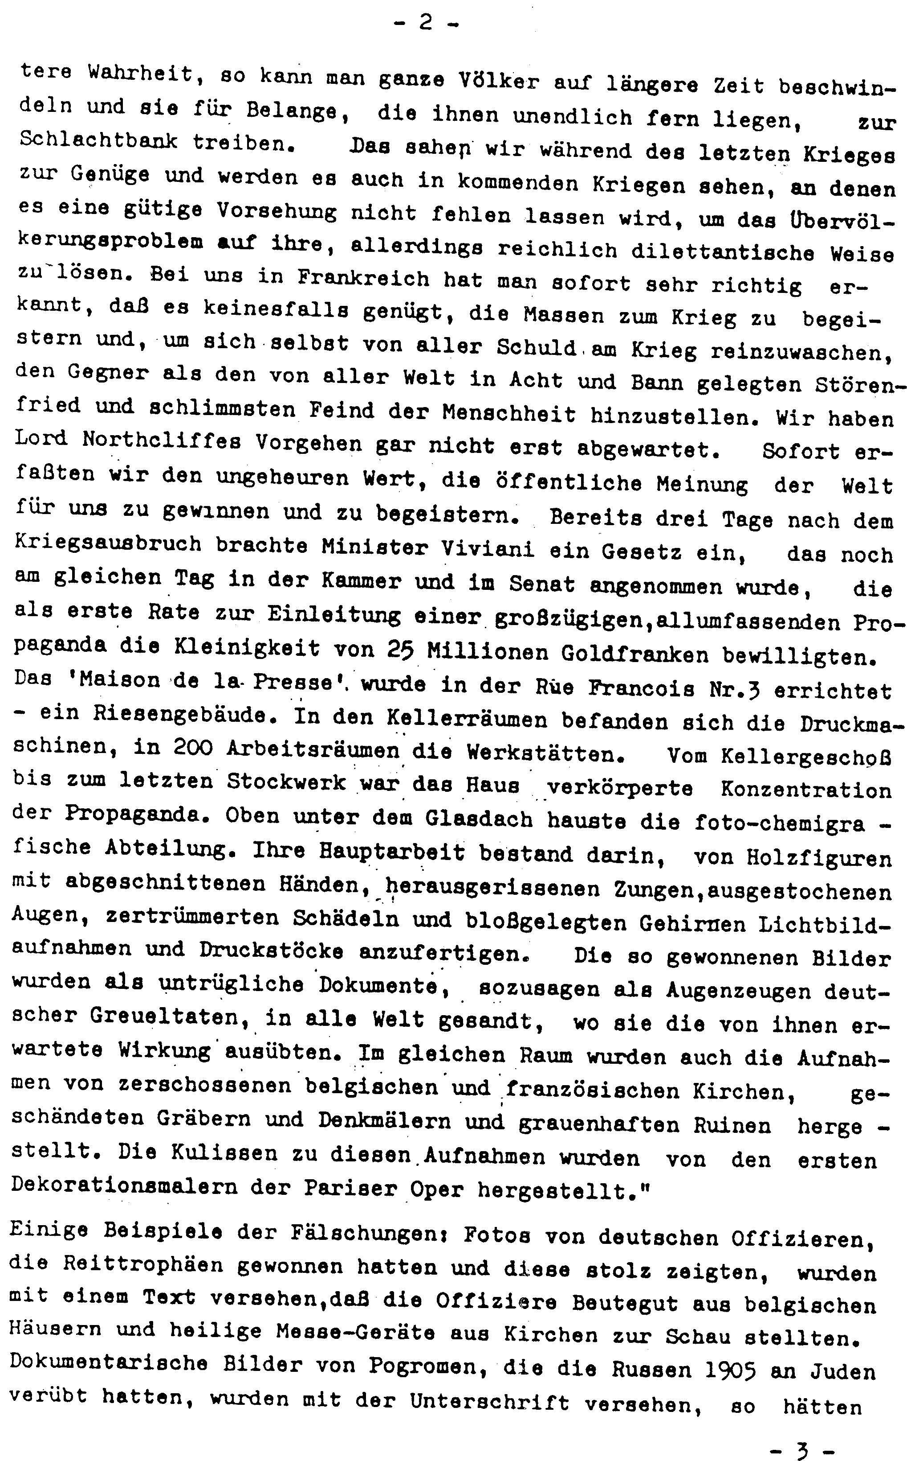
die Reittrophäen gewonnen hatten und diese stolz zeigten, wurden mit einem Text versehen, daß die Offiziere Beutegut aus belgischen Häusern und helige Messe-Geräte aus Kirchen zur schau stellen. Dokumentarische Bilder von Pogromen, die die Russen 1905 an Juden verübt hatten, wurden mit der Unterschirft versehen, so hätten
-3-

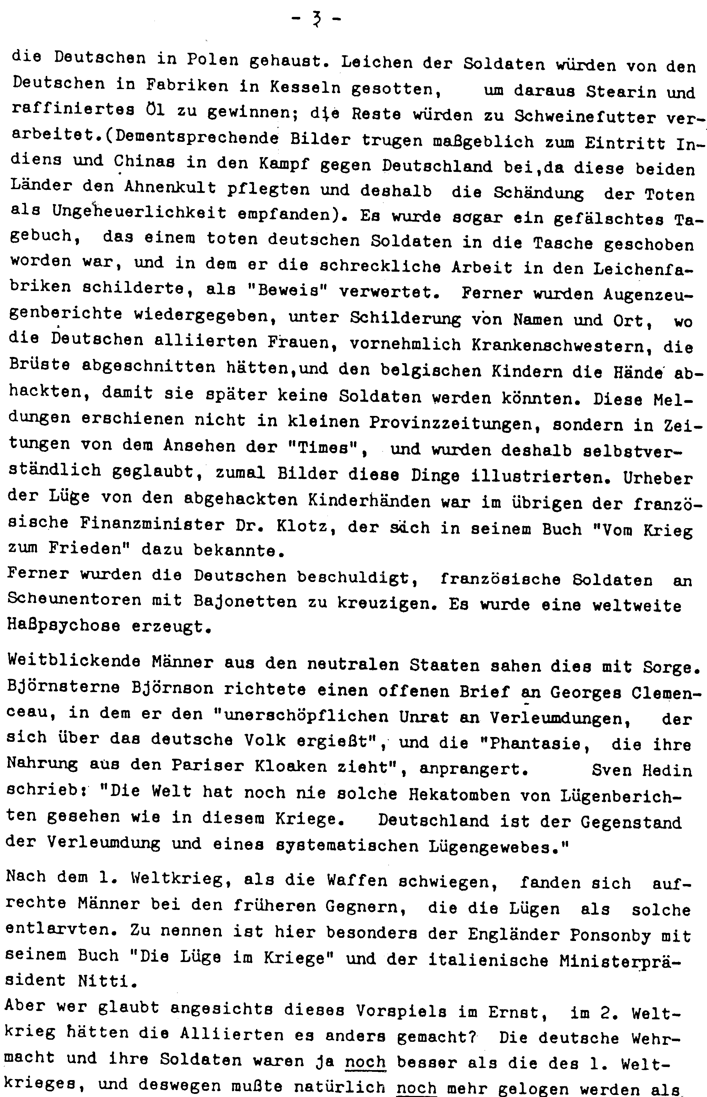
sident Nitti.
Aber wer glaubt angesichts dieses Vorspiels im Ernst, im 2. Weltkrieg hätten die Alliierten es anders gemacht? Die Deutsche Wehrmacht und irhe Soldaten ware ja noch besser als die des 1. Weltkrieges, und deswegen mußte natürlich noch mehr gelogen werden als



